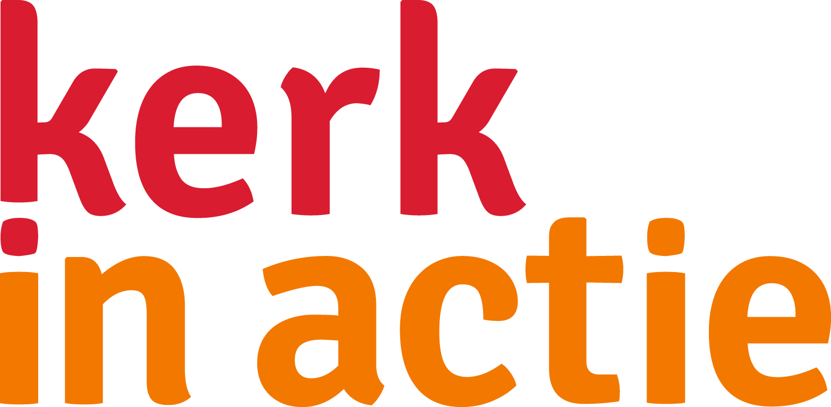
(kort) Draaiboek​ ​voor​ de actie​ ​‘Deel je Tafel​’

1.​ ​Bespreek​ ​deze​ ​oproep​ ​in​ ​uw​ ​kerkenraad,​ ​diaconie​ ​of​ ​met​ ​individuele​ ​gemeenteleden
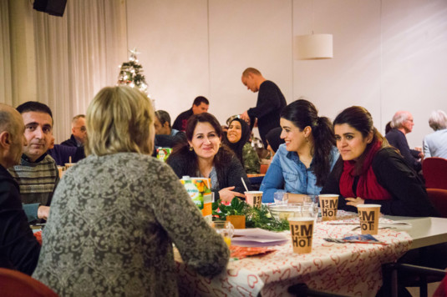
Wanneer u besluit deel te nemen is het belangrijk om met elkaar te bespreken wat u gaat doen. Is er al een eetclub? Is het mogelijk om die aan te laten sluiten bij de actie? Zijn er via bijvoorbeeld vrijwilligerswerk al contacten met vluchtelingen in uw gemeente? Bijvoorbeeld met inwoners met een status (statushouders), of met de bewoners van het naburige AZC. Betrek hen bij de actie! Vraag ook uw predikant(e), want vaak zijn daar al contacten.

2.​ ​Meld​ ​uw​ ​actie​ ​aan​ ​op​ ​www.kerkinactie.nl/deeljetafel
Op de website verzamelen wij de plaatsen en het aantal deelnemers die meedoen met Deel je Tafel. In principe plaatsen we de tafels als een besloten bijeenkomst. Als u dat wenst, kunnen we de tafel ook openbaar maken, zodat ook anderen aan kunnen schuiven.

3.​ ​Zorg​ ​voor​ ​publiciteit​ ​in​ ​uw​ ​eigen​ ​omgeving
Het is belangrijk om op tijd aandacht te besteden aan uw eigen evenement. Dat kan bijvoorbeeld via uw kerkblad, website en afkondigingen, maar ook via huis-aan-huis-bladen via bijvoorbeeld een persbericht. Denk aan de inleverdata van de kopij.

4.​ ​Regel​ ​praktische​ ​zaken
Waar vindt de actie Deel je Tafel plaats? In de kerk, het wijkgebouw of bij iemand thuis? Vraag gemeenteleden, leden van uw groep en vluchtelingen te helpen voor de maaltijd. Inspiratie voor passende gerechten bieden wij u graag via het Kerk in Actie Kookboek. Gaat u samen muziek maken? Vraag dan wie er een muzikale bijdrage wil leveren. Nodigt u speciale gasten uit, zoals een gemeenteraadslid, muzikant of koorleden? Gaat u samen spelletjes doen? Is er vervoer nodig om mensen op te halen? Is er iets te doen voor de kinderen?

5.​ ​Leg​ ​contacten​ ​met​ ​vluchtelingen en geef hen een actieve inbreng
Zijn​ ​er​ ​nog​ ​geen​ ​contacten​ ​met​ ​het​ ​AZC? Benader dan de locatiemanager van het COA op het AZC bij u in de buurt en/of de lokale afdeling van VluchtelingenWerk op het AZC. Ons voorstel is om zo snel mogelijk contacten te leggen, zodat mensen tijd hebben om erover na te denken. Denk ook aan contacten via migrantenkerken of moskeeverenigingen. Het werkt goed als u vluchtelingen kent die een brug kunnen vormen naar anderen.

6.​ ​Maak​ ​er​ ​een​ ​fantastische​ ​actiedag​ ​van​
Zorg dat er vanuit de organisatie tijdig mensen aanwezig zijn om iedereen welkom te heten, richt de ruimte gezellig in, heet welkom eventueel in verschillende talen. Wees erop voorbereid dat voedsel in andere culturen soms een andere betekenis heeft dan bij ons. Dikwijls is halal eten gewenst. Stuur een foto van uw ‘Deel je Tafel’ bijeenkomst, maar vraag van tevoren toestemming aan de aanwezigen, naar info@kerkinactie.nl.

Overige informatie over de actie Deel je Tafel? www.kerkinactie.nl/deeljetafel
Neem contact op met Kerk in Actie: 030 - 880 18 80.

